|  |  |
| --- | --- |
| Женя! | |
| Поздравляю тебя с днём Защитника Отечества! | |
| Желаю тебе высокопоставленных знакомых, сменить семейное положение и вертеться, как белка в колесе. | |
|  | |
|  | |
|  | |
|  | |
|  | С поздравлениями, Барсамов Женя. |

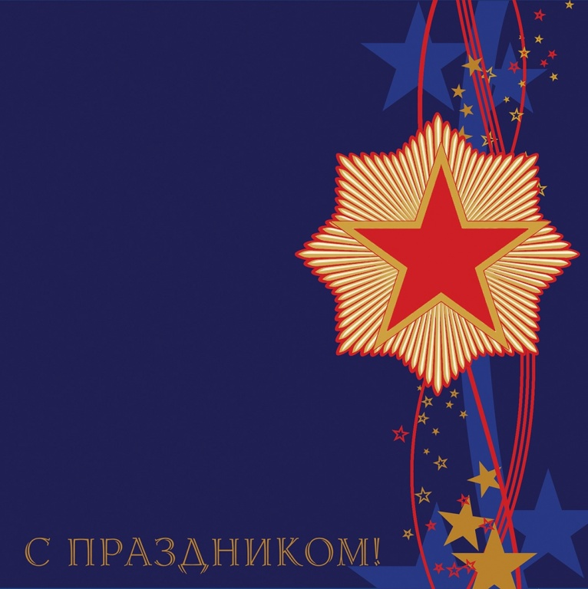

|  |  |
| --- | --- |
| Вадим! | |
| Поздравляю тебя с днём Защитника Отечества! | |
| Желаю тебе высокопоставленных знакомых, счастливой семьи и побольше свободного времени. | |
|  | |
|  | |
|  | |
|  | |
|  | С поздравлениями, Барсамов Женя. |



|  |  |
| --- | --- |
| Кристина! | |
| Поздравляю тебя с днём Защитника Отечества! | |
| Желаю тебе высокопоставленных знакомых, найти вторую половинку и вертеться, как белка в колесе. | |
|  | |
|  | |
|  | |
|  | |
|  | С поздравлениями, Барсамов Женя. |



|  |  |
| --- | --- |
| Лера! | |
| Поздравляю тебя с днём Защитника Отечества! | |
| Желаю тебе преданных друзей, счастья в личной жизни и побольше свободного времени. | |
|  | |
|  | |
|  | |
|  | |
|  | С поздравлениями, Барсамов Женя. |



|  |  |
| --- | --- |
| Лиза! | |
| Поздравляю тебя с днём Защитника Отечества! | |
| Желаю тебе преданных друзей, влюбиться в кого-нибудь и всё успевать. | |
|  | |
|  | |
|  | |
|  | |
|  | С поздравлениями, Барсамов Женя. |



|  |  |
| --- | --- |
| Игорь! | |
| Поздравляю тебя с днём Защитника Отечества! | |
| Желаю тебе высокопоставленных знакомых, найти вторую половинку и побольше свободного времени. | |
|  | |
|  | |
|  | |
|  | |
|  | С поздравлениями, Барсамов Женя. |



|  |  |
| --- | --- |
| Коля! | |
| Поздравляю тебя с днём Защитника Отечества! | |
| Желаю тебе высокопоставленных знакомых, сменить семейное положение и вертеться, как белка в колесе. | |
|  | |
|  | |
|  | |
|  | |
|  | С поздравлениями, Барсамов Женя. |



|  |  |
| --- | --- |
| Ваня! | |
| Поздравляю тебя с днём Защитника Отечества! | |
| Желаю тебе верных боевых товарищей, найти вторую половинку и побольше свободного времени. | |
|  | |
|  | |
|  | |
|  | |
|  | С поздравлениями, Барсамов Женя. |



|  |  |
| --- | --- |
| Рома! | |
| Поздравляю тебя с днём Защитника Отечества! | |
| Желаю тебе верных боевых товарищей, счастья в личной жизни и побольше свободного времени. | |
|  | |
|  | |
|  | |
|  | |
|  | С поздравлениями, Барсамов Женя. |



|  |  |
| --- | --- |
| Руслан! | |
| Поздравляю тебя с днём Защитника Отечества! | |
| Желаю тебе преданных друзей, крепкой семьи и всё успевать. | |
|  | |
|  | |
|  | |
|  | |
|  | С поздравлениями, Барсамов Женя. |



|  |  |
| --- | --- |
| Андрей! | |
| Поздравляю тебя с днём Защитника Отечества! | |
| Желаю тебе верных боевых товарищей, счастливой семьи и побольше свободного времени. | |
|  | |
|  | |
|  | |
|  | |
|  | С поздравлениями, Барсамов Женя. |



|  |  |
| --- | --- |
| Саша! | |
| Поздравляю тебя с днём Защитника Отечества! | |
| Желаю тебе преданных друзей, крепкой семьи и вертеться, как белка в колесе. | |
|  | |
|  | |
|  | |
|  | |
|  | С поздравлениями, Барсамов Женя. |



|  |  |
| --- | --- |
| Даша! | |
| Поздравляю тебя с днём Защитника Отечества! | |
| Желаю тебе преданных друзей, найти вторую половинку и вертеться, как белка в колесе. | |
|  | |
|  | |
|  | |
|  | |
|  | С поздравлениями, Барсамов Женя. |



|  |  |
| --- | --- |
| Миша! | |
| Поздравляю тебя с днём Защитника Отечества! | |
| Желаю тебе высокопоставленных знакомых, найти вторую половинку и вертеться, как белка в колесе. | |
|  | |
|  | |
|  | |
|  | |
|  | С поздравлениями, Барсамов Женя. |



|  |  |
| --- | --- |
| Юля! | |
| Поздравляю тебя с днём Защитника Отечества! | |
| Желаю тебе высокопоставленных знакомых, влюбиться в кого-нибудь и побольше свободного времени. | |
|  | |
|  | |
|  | |
|  | |
|  | С поздравлениями, Барсамов Женя. |



|  |  |
| --- | --- |
| Таня! | |
| Поздравляю тебя с днём Защитника Отечества! | |
| Желаю тебе преданных друзей, счастливой семьи и всё успевать. | |
|  | |
|  | |
|  | |
|  | |
|  | С поздравлениями, Барсамов Женя. |



|  |  |
| --- | --- |
| Денис! | |
| Поздравляю тебя с днём Защитника Отечества! | |
| Желаю тебе верных боевых товарищей, успехов в личной жизни и вертеться, как белка в колесе. | |
|  | |
|  | |
|  | |
|  | |
|  | С поздравлениями, Барсамов Женя. |



|  |  |
| --- | --- |
| Данил! | |
| Поздравляю тебя с днём Защитника Отечества! | |
| Желаю тебе верных боевых товарищей, крепкой семьи и побольше свободного времени. | |
|  | |
|  | |
|  | |
|  | |
|  | С поздравлениями, Барсамов Женя. |



|  |  |
| --- | --- |
| Дима! | |
| Поздравляю тебя с днём Защитника Отечества! | |
| Желаю тебе верных боевых товарищей, крепкой семьи и побольше свободного времени. | |
|  | |
|  | |
|  | |
|  | |
|  | С поздравлениями, Барсамов Женя. |



|  |  |
| --- | --- |
| Паша! | |
| Поздравляю тебя с днём Защитника Отечества! | |
| Желаю тебе верных боевых товарищей, успехов в личной жизни и побольше свободного времени. | |
|  | |
|  | |
|  | |
|  | |
|  | С поздравлениями, Барсамов Женя. |



|  |  |
| --- | --- |
| Илья! | |
| Поздравляю тебя с днём Защитника Отечества! | |
| Желаю тебе верных боевых товарищей, крепкой семьи и вертеться, как белка в колесе. | |
|  | |
|  | |
|  | |
|  | |
|  | С поздравлениями, Барсамов Женя. |

